presentano

X SEMPRE ASSENTI

un film di
FRANCESCO FEI
con
Alberto Ferrari
Luca Ferrari
Roberta Sammarelli

Musiche
(52’ – 2023)

Una distribuzione

IN TOUR NEI CINEMA DAL 3 NOVEMBRE

TRAILER: https://vimeo.com/867125291
PRESS KIT: https://bit.ly/XsempreASSENTI
«Per come lo intendiamo noi il rock è immortale». Parola dei Verdena: ed è difficile non credergli, dopo la visione di “X sempre assenti”, il documentario di Francesco Fei che segue il gruppo rock nella loro vita privata e nella preparazione del tour di “Volevo Magia”, disco che segna il loro rientro sulle scene dopo sette anni di silenzio, nel 2022. Presentato in anteprima al Biografilm Festival 2023, il film inizia ora il tour nei cinema da venerdì 3 novembre, quando ci sarà la proiezione speciale a Bergamo, in Auditorium di Piazza Libertà. A seguire, confermate le prima date Milano, Brescia, Como, Mezzago, Genova, Verona, Firenze, Mantova e Torino. Prodotto da Capitol Records Italy e Universal Music Italia, il film è distribuito da Lab 80 Film.

Puri e radicali nella propria autenticità, dal loro suono potente e artigianale alla vita di tutti i giorni - che i fratelli Alberto e Luca Ferrari con Roberta Sammarelli conducono sempre nel loro paese, Albino, in provincia di Bergamo - i Verdena sono tornati sulle scene, così come li abbiamo sempre conosciuti, fuori dalle logiche delle promozioni mainstream, senza artifici, veri e reali, dall’attitudine punk.
“X sempre assenti” è un’opera unica per la capacità di entrare nell’intimità dei protagonisti, all’interno delle loro famiglie, nel profondo delle vite semplici che conducono e dei luoghi isolati dove vivono, ma in grado anche di raccontare la loro vita come rock band. A firmare il racconto il regista Francesco Fei, autore del loro primo videoclip nel 1999, il fortunato e indimenticato primo singolo “Valvonauta”.
Il loro è un discorso eterno, che continua uguale a sé stesso e sempre originale, che si autoalimenta. Come gli sforzi, le fatiche e i sorrisi della vita di tutti i giorni. Come il rock.

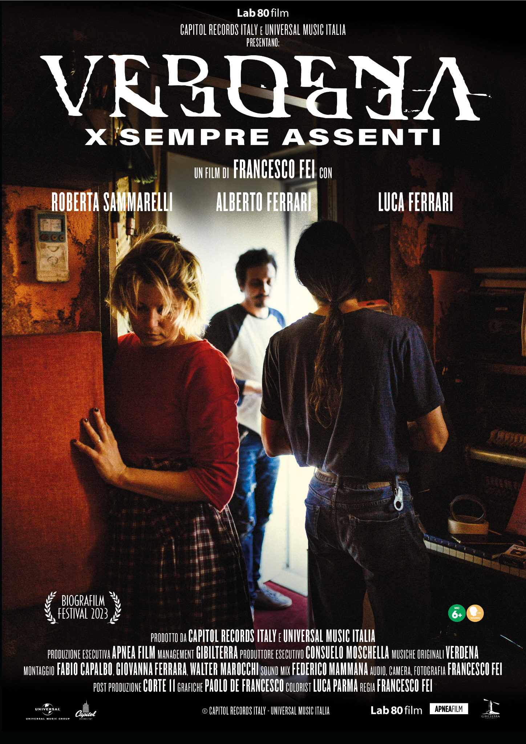

“Avevo la possibilità di raccontare i Verdena così come sono, senza filtri né atteggiamenti precostruiti, in un momento topico della loro carriera. - ha raccontato il regista Francesco Fei - Era una trama perfetta per farne un film che raccontasse con un taglio fortemente cinematografico la vita di un gruppo potentissimo dal punto di vista musicale e umanamente diverso da tutti. Sapevo che non sarebbe stata un’operazione semplice e tanto per cominciare ho deciso che l’unica maniera per non creare filtri tra noi era che durante le riprese ci fossi solo io. Perciò, con una metodologia che amo sempre di più usare nei miei documentari d’osservazione, le due camere, la fotografia e l’audio li ho gestiti totalmente da solo. Grazie ai Verdena che, dopo anni che non ci vedevamo, mi hanno accolto come se il tempo non fosse passato e hanno aperto il loro mondo al mio sguardo, “X sempre assenti” è diventato quello che volevo che fosse: un film, con una sua drammaturgia e uno taglio realistico e cinematografico al punto da essere un prodotto inedito e molto personale.”

LE PRIME DATE AL CINEMA:
3 novembre a BERGAMO – Auditorium Piazza Libertà
10 novembre a MILANO – Cinema Beltrade
12 novembre a BRESCIA – Nuovo Eden
15 novembre a COMO – Cinema Gloria
17 novembre a MEZZAGO (MB) - Bloom
19 novembre a GENOVA – cinema Gioiello
24 novembre VERONA - Circolo del Cinema
2 dicembre a FIRENZE - Cinema La Compagnia
9 dicembre a MANTOVA – Cinema del Carbone
19 dicembre a TORINO - Cinema Massimo

Ufficio stampa
Davide Ficarola - davide.ficarola@gmail.com - 328 3745893
Arianna Monteverdi - arianna.monteverdi@gmail.com - 338 6182078

